CENG 101 Algorithms & Programming Lab Exercises

- Midterm exam results of Algorithms & Programming course has been given as the elements of midTerm[] array as follows. Write a C program using midTerm[]array embedded to your program to compute and display the average grade, standard deviation of grades, minimum and maximum grades. (Algoritmalar ve Programlama dersine ait ara sınav notları aşağıdaki midTerm[] dizisinin elemanları olarak verilmiştir. Bu diziyi yazacağınız program içersinde gömülü olarak kullanarak ara sınav notlarının ortalamasını, standart sapmasını, en düşük notu ve en yüksek notu görüntüleyen C programını olarak yazınız.)
#define N 80
int midTerm[N] = {45,56,34,23,56,88,23,43,12, 5,43,10,76,. . .};
Standard Deviation/Standart Sapma: 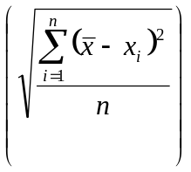 | 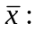average grade/not ortalaması,
 | 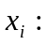grade of i^{th} student/i. öğrencinin notu
- Write a C program that takes N numbers from the user and displays the average of those numbers and the closest number to the average and its position in the array. (Kullanıcı tarafından girilen N adet sayının ortalamasını ve ortalamaya en yakın olan sayıyı ve bu sayının dizideki pozisyonunu görüntüleyen C programını yazınız.)
Örnek ekran çıktısı:
N değerini giriniz: 6
1. Sayı: 13
2. Sayı: 34
3. Sayı: 6
4. Sayı: 18
5. Sayı: 22
6. Sayı: 28
Ortalama (Average): 20.17
Ortalamaya en yakın sayı: 22, Pozisyonu: 5

- Write a C program that counts the number of words in a sentence entered by the user. There might be more than one spaces between words. (Kullanıcı tarafından girilen bir cümledeki sözcük sayısını ekranda görüntüleyen C programını gerekli tanımlamaları yaparak yazınız. Sözcükler arasında birden fazla boşluk olabileceğini göz önünde bulundurun.)
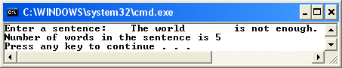

A.Kadir YALDIR

